（ オブジェクト＝クリップアート／図(写真・イラスト)／グラフ ）
１．「図」ツールバーの使い方

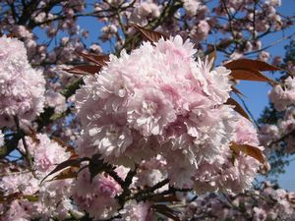



【「テキストの折り返し」で使用する例文】
青春とは人生のある期間ではなく、心の持ちかたを言う。薔薇の面差し、紅の唇、しなやかな肢体ではなく、たくましい意志、ゆたかな想像力、炎える情熱をさす。青春とは人生の深い泉の清新さをいう。
青春とは怯懦を退ける勇気、安易を振り捨てる冒険心を意味する。ときには、二〇歳の青年よりも六〇歳の人に青春がある。年を重ねただけで人は老いない。理想を失うとき初めて老いる。

歳月は皮膚にしわを増すが、熱情を失えば心はしぼむ。苦悩・恐怖・失望により気力は地に這い、精神は芥になる。

六〇歳であろうと一六歳であろうと人の胸には、驚異に魅かれる心、おさな児のような未知への探求心、人生への興味の歓喜がある。君にも吾にも見えざる駅逓が心にある。人から神から美・希望・喜悦・勇気・力の霊感を受ける限り君は若い。

２．「ワードアート」ツールバーの使い方



３．「オートシェイプ」の使い方

４．「テキストの折り返し」の設定・・・・3種類つの方法
(1)「図形描画」ツールバーから・・・・・「図形の調整」→「テキストの折り返し」
(2)「図」ツールバーから・・・・・・・・・・・「表示」→「図」→「テキストの折り返し」
(3)「図の書式設定」から・・・・オブジェクトを右クリック→「オートシェイプの書式設定」→「レイアウト」
オブジェクトを右クリック→「ワードアートの書式設定」→「レイアウト」

